课题：《英语》（新标准）（一年级起点）五年级上册
Module 5 Unit 1 It’s mine.
设计者：辽宁省大连市中山区解放小学 迟晓娜

教材分析 | 本模块的语言学习是运用“It’s mine.”等语句说明物品的归属，学习一些物品所属用名词性物主代词的表达法，语句结构难度不大。只是小学生理解名称性物主代词“mine, yours, hers, his”有一定的难度，例如：“我的”既可以用“my”,也可以用“mine”表示。因此在教学中我以任务型教学为纲领，通过听说读演唱等教师要用简单举例讲解，使学生理解形容词性物主代词和名词性物主代词的用法的区别。在教学中教师要注意引导学生对物主代词和名词性物主代词的用法进行归纳和总结，并给英语学习困难的学生提供更多的运用和实践的机会。
学情分析 | 对于五年级学生来说，在英语知识方面已具备了坚实的基础，对英语学习有着浓厚的兴趣，有一定的英语学习的能力。本课的语言学习是运用Whose…is it?和It’s mine.等语句说明物品归属，语言结构难度不大。只是小学生理解名词性物主代词mine，yours，his，hers有一定难度，学生们在本册教材中第一次接触名称性物主代词，容易与以前学过的形容词性物主代词混淆。因此教师要多举例讲解，让学生在实践和运用中感知形容词性和名词性物主代词用法的区别。
教学目标 | 语言知识 | 功能：谈论物品的所属  语音：全体学生能正确朗读语句，部分学生能流利朗读课文，语音语调正确  语法：运用Whose…is it?和It’s mine.等语句说明物品归属  词汇：全体学生能够理解并运用单词  mine, whose, yours ,hers, both, wet, That’s OK.  语句：全体学生能够听说读用语句 Whose…is it?和It’s mine。
教学目标 | 语言技能 | 听：  1）全体学生能够在图片的帮助下听懂课文内容。  2）全体学生能听懂针对课文内容的简单提问。  3）全体学生能在课堂上听懂老师的常用指令并做出相应的反应。  说：  全体学生能用Whose shirt is it? It’s mine.说明物品的所属。  读：  1）全体学生能够认读mine, whose, yours, hers, both, wet, That’s OK.  2) 全体学生能认读本课主要句式Whose shirt is it?  It’s mine.  3）多数学生能在学习课文后，语调优美声情并茂地的朗读课文，然后进行表演。  写：  多数学生能在老师的指导下，运用名词性物主代词，写出有关物品的所属的句子。
教学目标 | 情感态度 | 通过在课堂小组进行失物招领的小组活动，培养学生交流与合作的能力和积极参与英语课堂学习活动的热情。
教学目标 | 学习策略 | 通过由已有的形容词性词语的知识经验逐步过度到名词性物主代词的理解，在相应词语之间建立联系。
教学目标 | 文化意识 | 对一般的请求、道歉等做出适当的反应，同时培养爱护、保管好个人物品的好习惯和讲文明的意识。
教学重、难点 | 教学重点 | 能理解单词mine, whose, yours, hers, both, wet, That’s OK.  运用句型谈论事物的所属。
教学重、难点 | 教学难点 | 全体学生能够理解运用名词性物主代词，谈论物品的所属。
教学准备 | PPT课件，外研通互动教学系统。
环节与时间 | 教学过程 |  | 资源应用  说明
热身/复习  导入  6分钟 | - Greeting.  2. Free talk.  T: Look, this is my English book. It’s mine. This is my pen. It’s mine.  板书my-mine  同时，拿出一本学生的英语书提问：Is this your book? Is it yours?  S1: Yes, it’s my book.  T: Oh, it’s your book. It’s yours.  板书your-yours  - Look, listen and say.  教师拿出一块橡皮提问：Look, whose eraser is it?  板书Whose… is it?  Sam found an eraser, too. Whose eraser is it?  Let’s watch. 学生观看活动一课文动画之后，教师提问：  T: Whose eraser is it? Is it Lingling’s？ Is it her eraser? Is it hers?  出示并板书单词her-hers。  S: No, it isn’t.  T: What does Sam say?  Ss: It’s mine.  T: So it’s his eraser .It’s his.  板书单词his-his  - Listen and repeat the dialogue. |  | PPT第2页  点读笔正音mine yours  用点读笔对whose正音。  PPT第3页  点读笔点击播放学生用书活动一动画。  学生跟点读笔正音。  点读笔点读。
任务呈现  1分钟 | T: Here，I’ve got lots of things you lost. Today, we will find the owners of these things with the sentences we are going to learn.  教师板书课题。  全体学生齐读课题。
课文学习  12分钟 | 1.Look，listen and answer.  教师出示一件红色T-shirt。  T: This red T-shirt is too small. It’s not mine. Is it yours?  S3: No, it’s not mine.  T: Sam and Amy are arguing about a red T-shirt, too. Whose T-shirt is it? Let’s watch a video.  Ss: It’s Lingling’s. It’s hers.  T: It’s not Sam’s. It’s not--（his）.  It’s not Amy’s. It’s not--（hers）.  - Read and answer：  （1）Where are Sam and Amy’s T-shirt?  （2） Why do they both say,” It’s mine!”?  （3） How did they find out it’s not their T-shirt?  此处教师对学生进行保管好个人物品的好习惯培养的教育，以及知错就改的品质培养的渗透。  3. Listen and repeat the text.  4. Act out the dialogue  5. Retell the story with the mind-map. |  | 点读笔点击播放学生用书活动二的动画。  PPT第4页  PPT第5页  PPT第6页  PPT第7页  PPT第8页  PPT第9页  点读笔点击播放学生用书活动二的录音，学生模仿。  PPT第10~12页
训练巩固  6分钟 | - Listen and say。  （1）学生听音，重复目标语句。  （2）看书，再次听音重复目标语句。  2. Guessing game. Whose… is it? It’s his/hers. |  | 点击白板黑屏。点读笔播放活动三录音。
任务完成  8分钟 | Lost and Found.  （1） 教师出示课前准备好的失物招领的盒子。里面装有学生遗失物品。教师示范：  T: Whose pen is it? Is it yours? Is it his/hers?  S4: Yes, it’s mine.  S5: No, it not mine. It’s his/hers.  ……  （2）学生四人一组进行失物招领的活动。  （3）2-3个四人小组进行全班展示。  （4）教师对学生进行情感教育。 |  | PPT第13~19页  PPT第20~21页  PPT第22页
小结与布置  作业  2分钟 | （1）熟读并背诵课文,尝试和朋友表演课文。  （2）向爸爸妈妈或者好朋友介绍一下你自己的物品。 |  | PPT第23页

板书设计
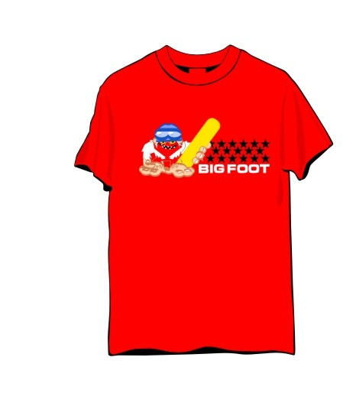
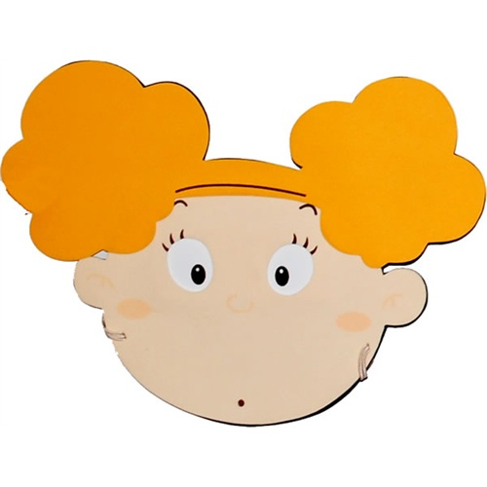
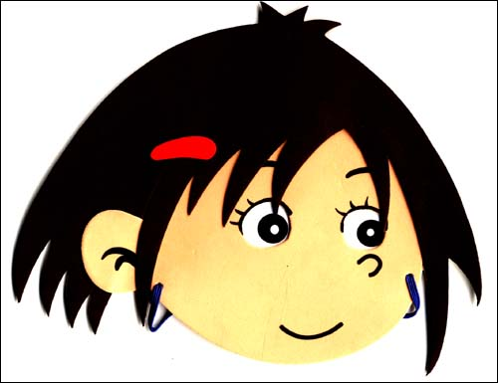
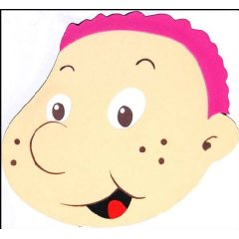
Module5 Unit1 It’s mine!
my-mine.
your-yours
his-his.
Whose … is it?
is it？ is it?
both
wet
It’s…

